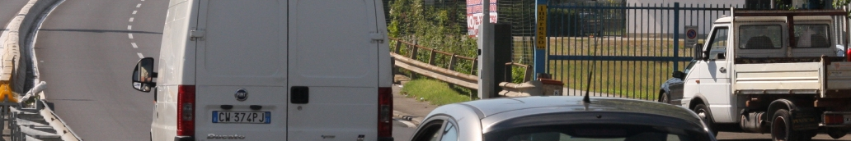

Comunicato stampa, 28 Ottobre 2010

Autovelox, le 12 domande che il Comune ignora

Firenze – Nella recente conferenza stampa dedicata al multificio autovelox, il sindaco Matteo Renzi ha risposto solo in apparenza, pertanto le principali domande avanzate dalla pubblica opinione restano inevase. Sono appena 12 e, nel ricordarle, ci permettiamo di sollecitare una pronta e stavolta esaustiva risposta. Ovviamente nel merito.

- Che cosa è accaduto lo scorso 21 giugno perché il comandante dei vigili urbani abbia fatto iniziare da quel momento il bilancio del multificio?

- E’ vero o no che da quel giorno la taratura degli autovelox è stata sensibilmente ribassata, come sostiene l’ex assessore Tea Albini?

- Perché quell’operazione è stata condotta in totale mancanza di trasparenza? ossia per quale motivo non ne è stata data notizia per tempo alla cittadinanza?

- Come si spiega, altrimenti, che migliaia di persone abbiamo d’improvviso collezionato pacchetti di multe anche su percorsi casa-lavoro fatti per anni senza alcun problema?

- Le risulta che i limiti di velocità delle strade di Firenze siano stati fissati arbitrariamente dall’amministrazione, mentre dovrebbero rientrare in un Piano del Traffico che il consiglio comunale non ha mai discusso?

- Il solo autovelox di viale Etruria ha prodotto in appena 3 mesi 44 mila multe secondo il comandante dei vigili e 28 mila secondo lei. Dobbiamo tirare un sospiro di sollievo o 28 mila sono comunque un’allarmante quantità, di dimensioni industriali?

- Lei ha raccontato che quell’autovelox è stato messo in quell’esatto punto di viale Etruria dopo vari incidenti mortali proprio in quel tratto. Può fornire i dettagli: quando è stato collocato l’impianto, quali incidenti, data, luogo preciso, causa?

- Secondo quanto da lei spiegato, e prima ancora dall’assessore alla mobilità e dal comandante dei vigili, quell’autovelox avrebbe lo scopo principale di evitare nuovi incidenti. Sa però dire come si concilia questa teorica funzione preventiva con la realtà di un palo della luce che nasconde l’impianto rendendolo quasi invisibile?

- Lei ha visto foto e filmati? E le risulta quanto il codice della strada afferma in più punti, ovvero che gli autovelox devono essere ‘ben visibili’?

- L’irregolarità di ‘quasi tutti’ gli autovelox di Firenze denunciata da Aduc; l’operazione ritaratura al ribasso svelata da Albini; l’evidente mal posizionamento dell’impianto di viale Etruria. Tre elementi che concorrono nel suggerire un’amnistia. E’ nel potere del Comune concederla?

- Se irregolari sono gli strumenti che le hanno prodotte e irregolare è la rete dei limiti di velocità in cui sono inseriti, per la proprietà transitiva sono irregolari anche le multe. Lei ritiene giusto e corretto che i fiorentini debbano pagarle comunque?

- Quale sorpresa il sindaco Matteo Renzi può estrarre dal suo magico cilindro per riconciliare la fiducia di molti fiorentini con l’amministrazione?

Grazie.

Ufficio stampa: Catola & Partners, Via degli Artisti 15B, 50132 Firenze, 055.5522867/892, riccardo.catola@catola.it, www.catola.com

